MEDIENINFORMATION

Würth Elektronik bei den Oscilloscope Days 2024
Nützliche Informationen für die tägliche Mess- und Testpraxis
Waldenburg, 20. März 2024 – Würth Elektronik beteiligt sich an den Oscilloscope Days von Rohde & Schwarz am 17. und 18. April 2024. Auf der virtuellen Veranstaltung werden verschiedene Themen in Webcasts behandelt, mit denen Elektronikingenieure im Zusammenhang mit Test- und Messgeräten wie Oszilloskopen konfrontiert sind.
Drei Vortragende von Würth Elektronik eiSos nehmen an der beliebten Onlinekonferenz teil. Am 17. April um 10:15 Uhr sprechen die Field Application Engineers Robert Schillinger und Mohamed Al-Alami über „Loop compensation – Buck Converter Design and Measurements“, um 11:30 Uhr folgt ihr Vortrag „Design for EMC – Boost converter Design and Measurements“.
Adrian Stirn, Technical Lead EMC Laboratory bei Würth Elektronik eiSos, referiert am 18. April um 11:15 Uhr im Themenkomplex „Signal Integrity debugging“ über „The Gigabit Ethernet Interface under EMC Aspects“.
Alexander Gerfer, CTO der Würth Elektronik eiSos Gruppe, hält sehr viel von der Veranstaltung: „Die anwendungsorientierten Inhalte aller Sessions garantieren einen hohen Mehrwert für die teilnehmenden Ingenieurinnen und Ingenieure. Deshalb unterstützen wir Rohde & Schwarz bereits seit mehreren Jahren als Veranstaltungspartner.“

Registrierung zur Veranstaltung unter: https://www.rohde-schwarz.com/de/knowledge-center/webinars/webinar-oscilloscope-days-registration_257054.html

Verfügbares Bildmaterial
Folgendes Bildmaterial steht druckfähig im Internet zum Download bereit: https://kk.htcm.de/press-releases/wuerth/

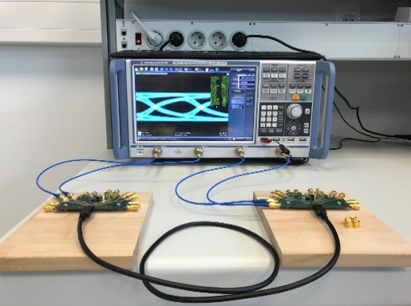Bildquelle: Würth Elektronik
Oszilloskop mit Testaufbau

Über die Würth Elektronik eiSos Gruppe
Die Würth Elektronik eiSos Gruppe ist Hersteller elektronischer und elektromechanischer Bauelemente für die Elektronikindustrie und Technologie-Enabler für zukunftsweisende Elektroniklösungen. Würth Elektronik eiSos ist einer der größten europäischen Hersteller von passiven Bauteilen und in 50 Ländern aktiv. Fertigungsstandorte in Europa, Asien und Nordamerika versorgen die weltweit wachsende Kundenzahl.
Das Produktprogramm umfasst EMV-Komponenten, Induktivitäten, Übertrager, HF-Bauteile, Varistoren, Kondensatoren, Widerstände, Quarze, Oszillatoren, Power Module, Wireless Power Transfer, LEDs, Sensoren, Funkmodule, Steckverbinder, Stromversorgungselemente, Schalter, Taster, Verbindungstechnik, Sicherungshalter sowie Lösungen zur drahtlosen Datenübertragung. Das Portfolio wird durch kundenspezifische Lösungen abgerundet.
Die Verfügbarkeit ab Lager aller Katalogbauteile ohne Mindestbestellmenge, kostenlose Muster und umfangreicher Support durch technische Vertriebsmitarbeitende und Auswahltools prägen die einzigartige Service-Orientierung des Unternehmens.
Würth Elektronik ist Teil der Würth-Gruppe, dem Weltmarktführer in der Entwicklung, der Herstellung und dem Vertrieb von Montage- und Befestigungsmaterial, und beschäftigt 7 900 Mitarbeitende. Im Jahr 2023 erwirtschaftete die Würth Elektronik Gruppe einen Umsatz von 1,24 Milliarden Euro.
Würth Elektronik: more than you expect!
Weitere Informationen unter www.we-online.com

Weitere Informationen:  Würth Elektronik eiSos GmbH & Co. KG  Sarah Hurst  Clarita-Bernhard-Straße 9  81249 München  Telefon: +49 7942 945-5186  E-Mail: sarah.hurst@we-online.de  www.we-online.com | Pressekontakt:  HighTech communications GmbH  Brigitte Basilio  Brunhamstraße 21  81249 München  Telefon: +49 89 500778-20  E-Mail: b.basilio@htcm.de  www.htcm.de

